電話操作を支援する新しいアプリ「電話なう」を iPhone 用にリリース

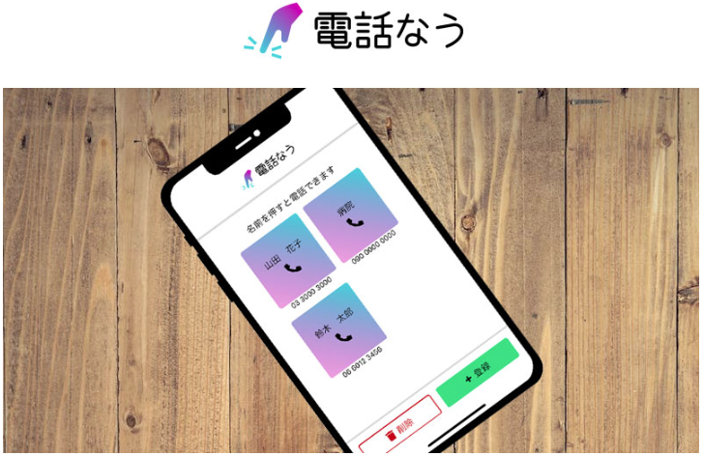

米国ワシントン州ベルビュー 2022年12月5日–米国を拠点とするソフトウェア開発会社であるPacific Software Publishing, Inc. (PSPINC) は、通話を簡単にするための新しいアプリ「電話なう」を開発・発売しました。高齢者にも iPhone が普及する中で、簡単そうであるはずの電話をかけるという操作が、覚えられない、難しいという方が多くいらっしゃるのが現実です。そのような方々を支援するために、簡単に電話番号が登録できて、ワンクリックで発信できるアプリの必要性を感じ、今回開発、発売することになりました。現在App Storeで販売できる最低価格の160円に設定しています。
「お年寄りに iPhone を買って連絡を取りやすくできたら、と考えていたのですが、買ってから電話の掛け方を説明してもなかなか覚えてもらえなかった。」という自らの経験からPSPINC の代表内倉が考えた結果のアプリです。
iPhone のApp Storeで「電話なう」と検索してみてください。今後は電話以外の通信手段も対応できるよう研究・開発を行っています。そして、次回のバージョンアップデートで提供できたら、と考えております。
詳しくは、Pacific Software Publishing, Inc.(電話：1-800-232-3989、メール：contact@pspinc.com）まで日本語でお問い合わせください。

ウェブサイト: https://www.pspinc.com/jpn/tap-to-call

スクリーンショット
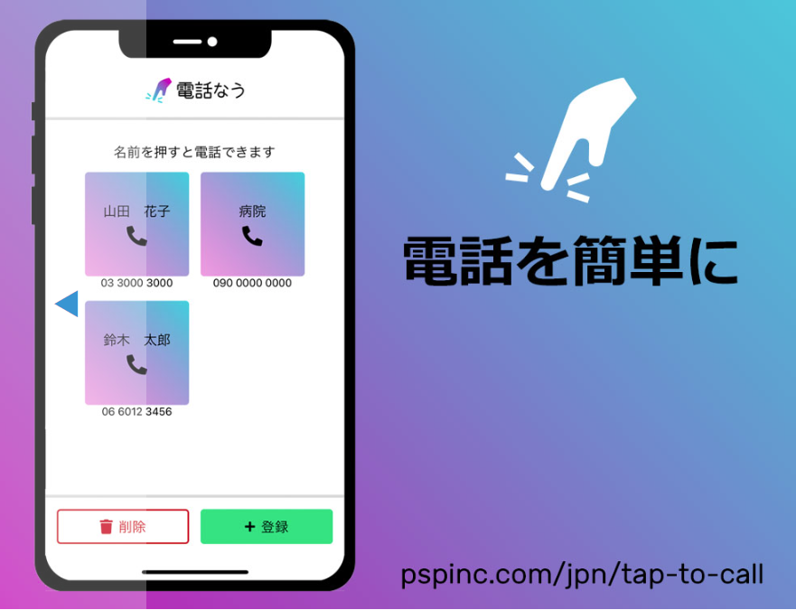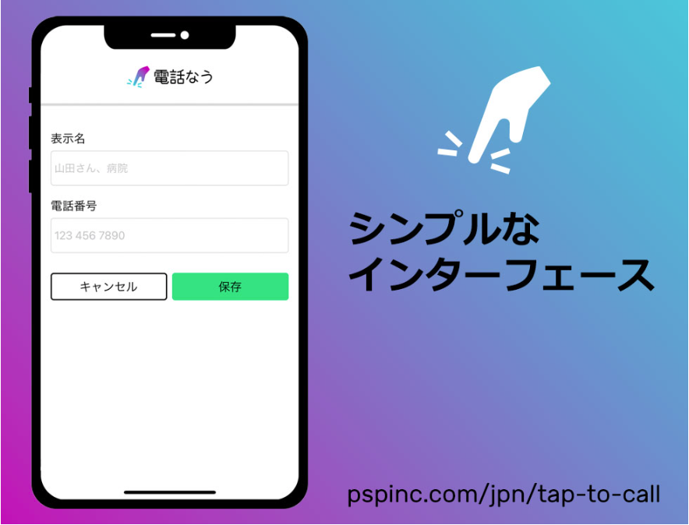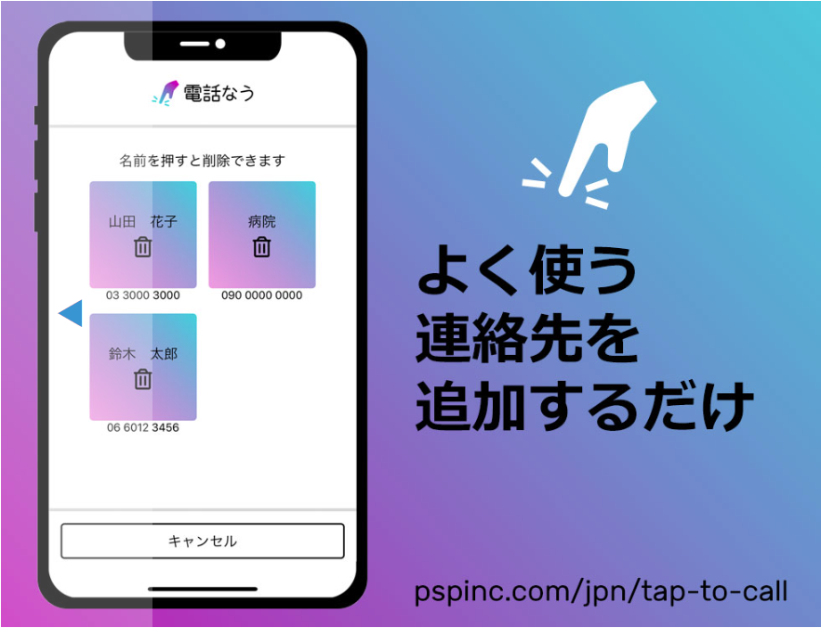

Pacific Software Publishing, Inc.について
1987年米国ワシントン州に設立した独立系ソフトウェア開発会社で、1996年からインターネットに特化したソフトウェア開発を行ってきました。特にWebならびにEmailの中小企業向けのホスティングシステムを自社開発しており、2022年現在4万社以上にサービスを提供しています。また、日米の企業向けのインターネットを利用したシステム開発や、本社のある米国ワシントン州ベルビューでは、シアトルを中心としたローカル企業向けのIT機器販売、サポートも行っております。

連絡先:
内倉 憲一｜創業者／CEO
Pacific Software Publishing, Inc.
425-957-0808
contact@pspinc.com
https://www.pspinc.com

